**Parcial 2022**

Alumno: Joaquin Vietto

Materia: Base de datos 1

Docente: Leandro Juárez

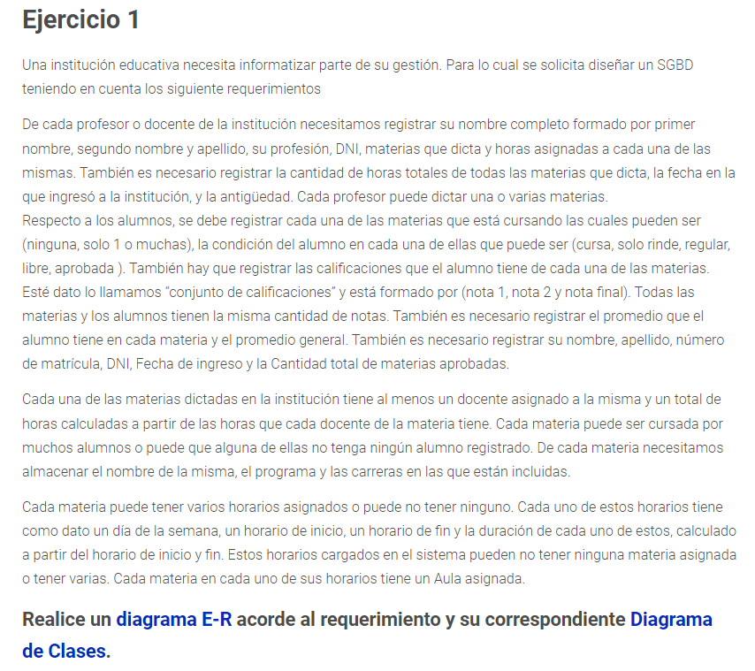

Resolución ejercicio 1: <https://miro.com/app/board/o9J_l12sYFU=/>

